**斑马ZT410打印机操作要点**

# 打印机参数设置

场景1-特定标签特定参数设置：

打印速度：127毫米/s

打印浓度：29（或更高）

打印方式：热转

纸张大小：57*35.6

打印机按键说明

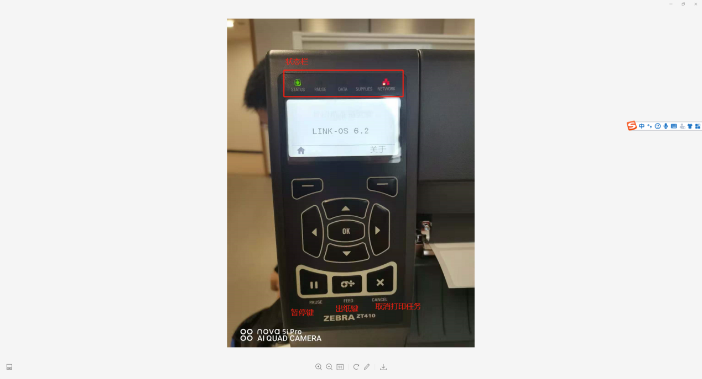

# 打印机前提校准

打印机柜安装如下图：

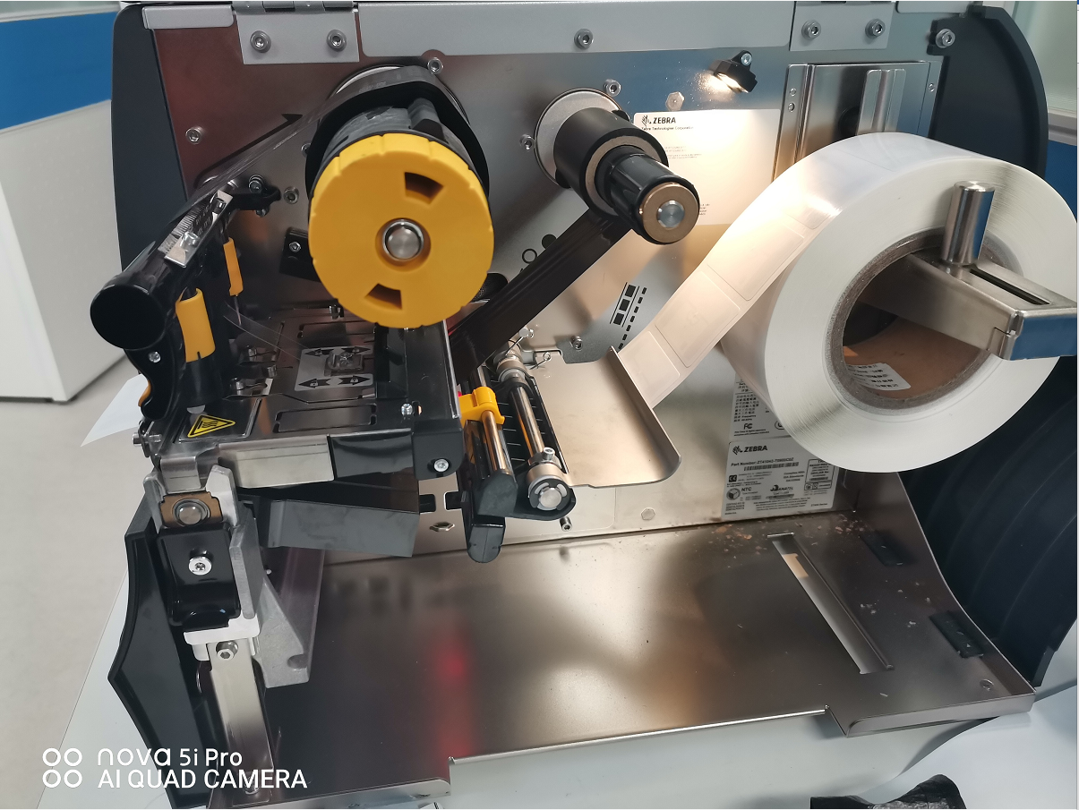

打印机热敏识别头需要手动调整至打印标签纸范围内**且不在打印内容处**，不然会识别不出标签。调整头如下图：

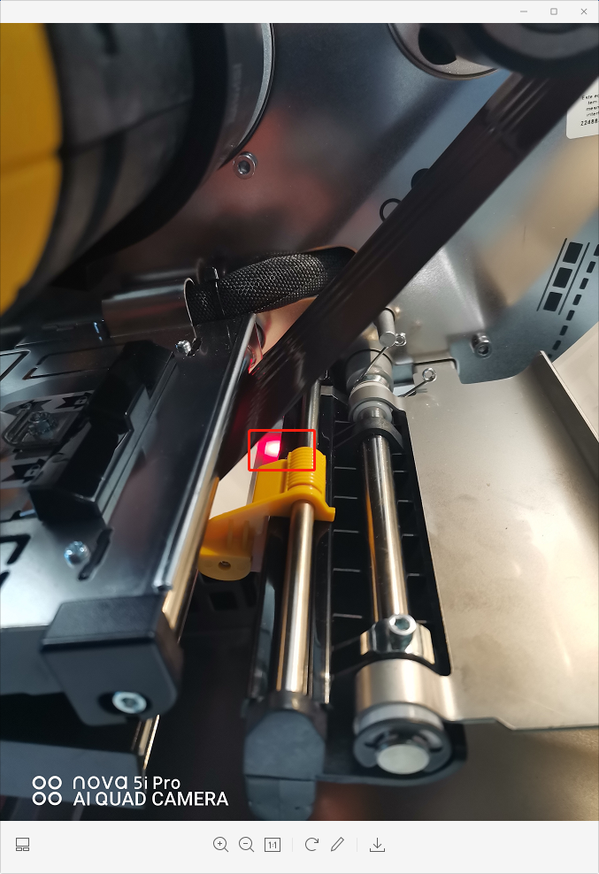

# 设置-介质/色带校准操作（重要）

1. 通过设置-介质/色带校准进入。先将需要打印标签开头处预留10cm左右空白页（**不包含标签**），将开头处放到识别头的上方并关闭打印头（**不需要放置色带**），点击开始校准按钮。
2. 打印机提示：放入全部进行校准，将打印头打开安装色带并关闭打印头，点击暂停按钮继续校准直至校准完成，此时校验是否校准正确，打开打印机：RFID,进入现实RFID校准准确即完成校准。

# 软件打印准备

使用软件：zebradesigner

## 打印机首选项设置：

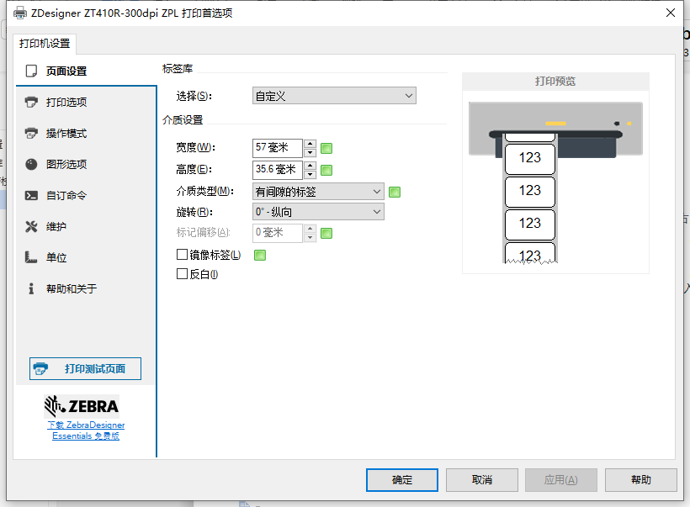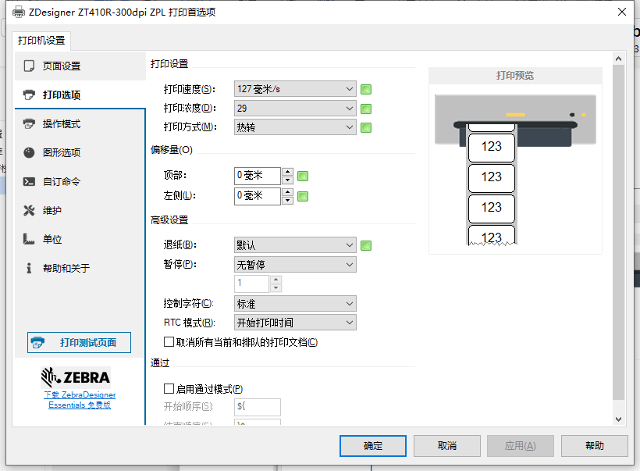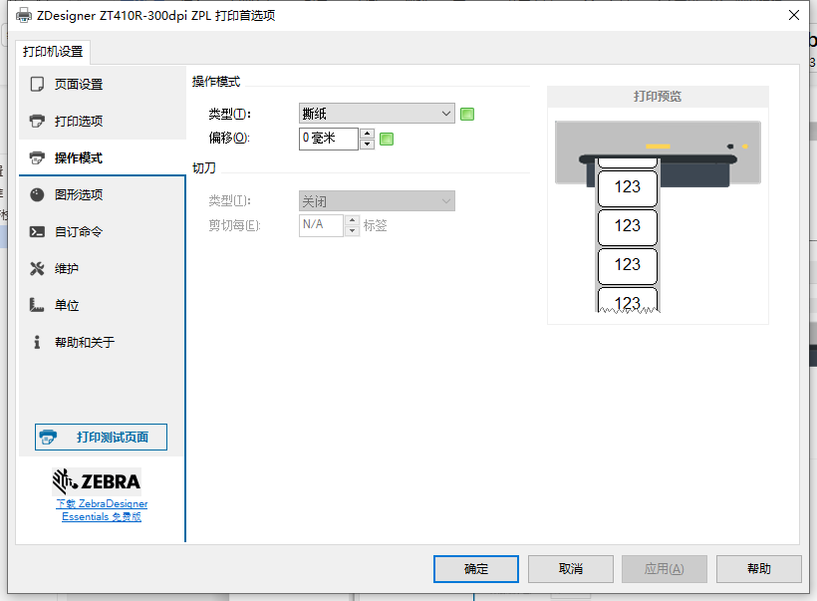

## 软件使用说明：

1. 创建新的标签，使用打印标签的参数完成新建。进入页面如下：

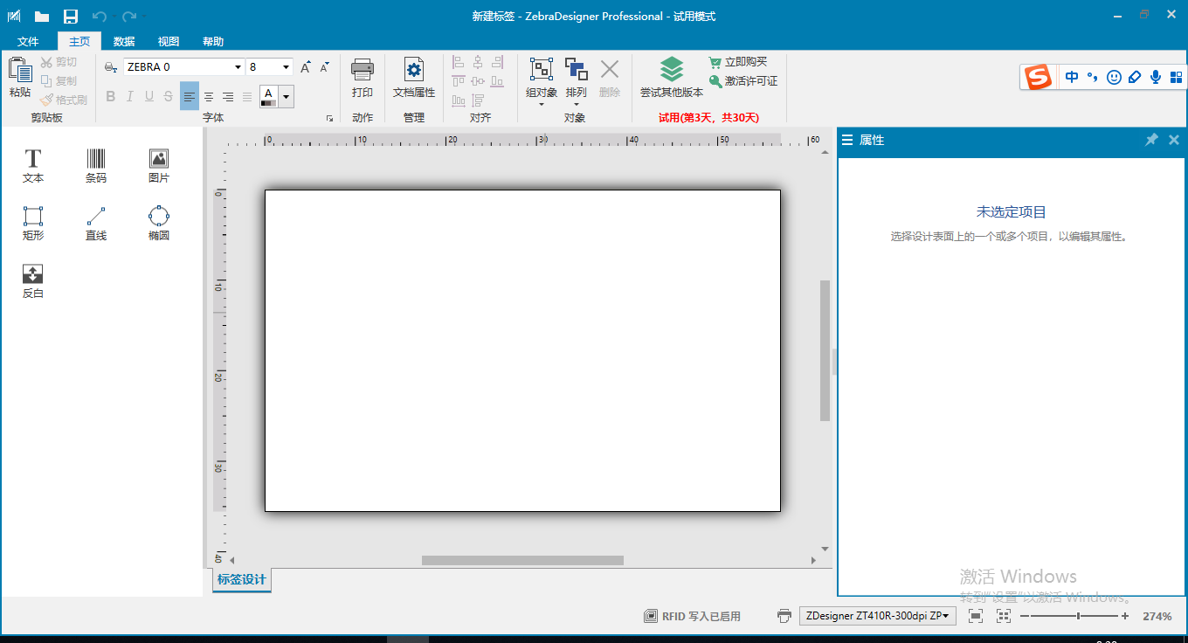

1. 将需要打印标签数据整理至excel或者其他数据存储地址，此处以excel为例。点击导航栏：

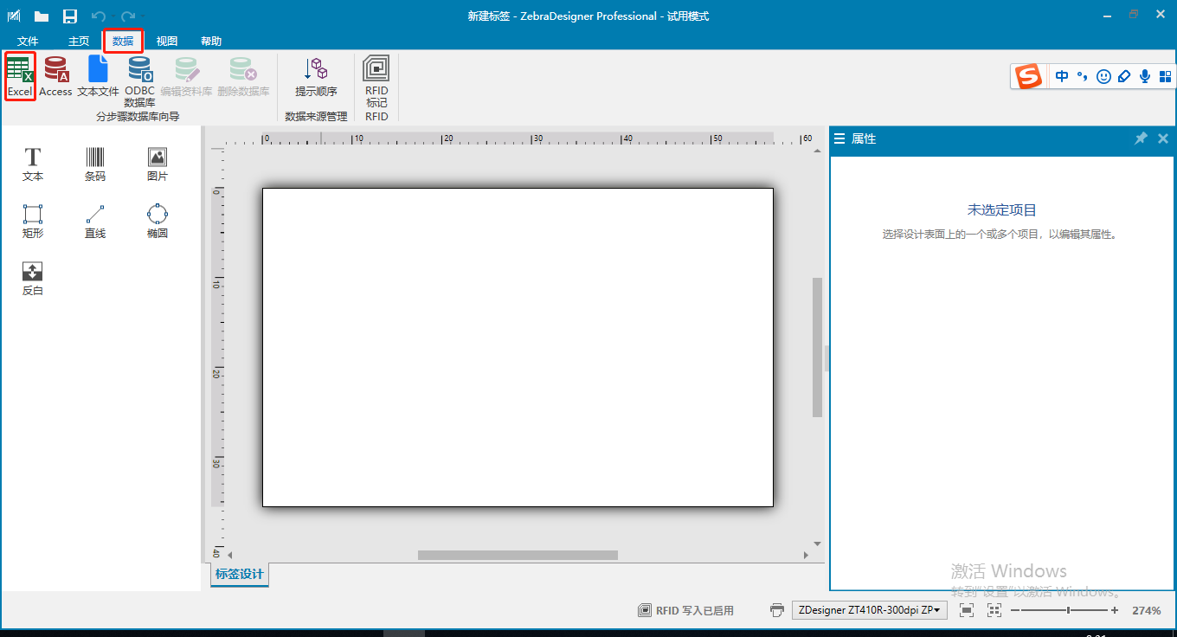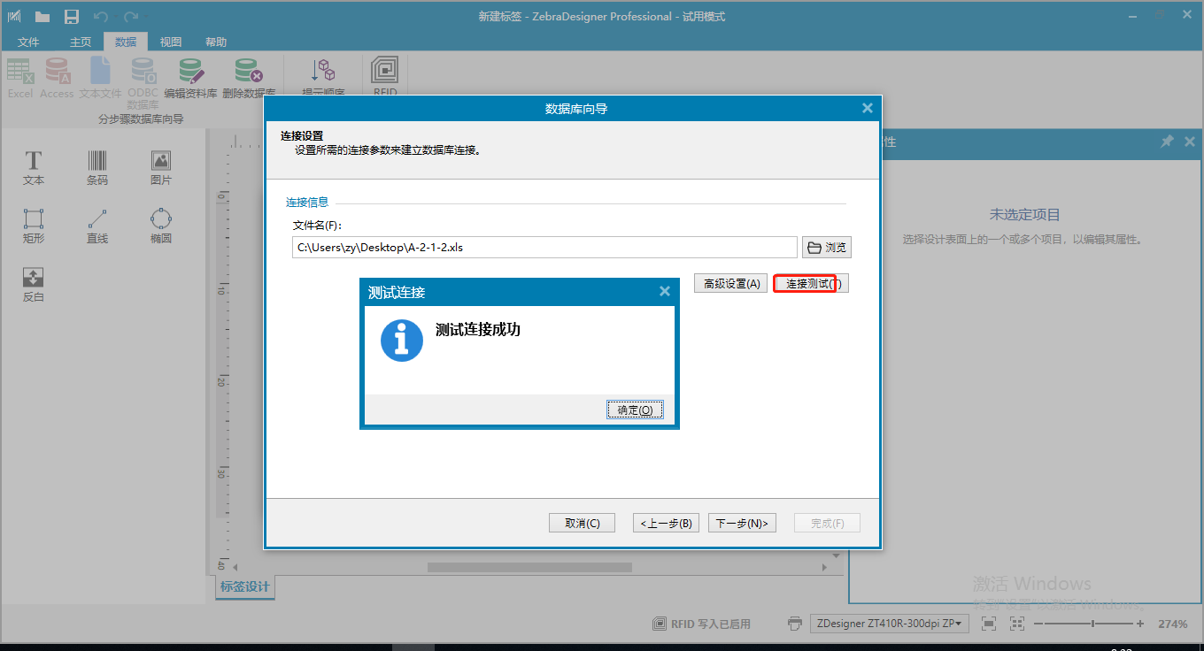

选择excel进行测试，测试成功才可以进入下一步，选择需要打印的字段，如下图：

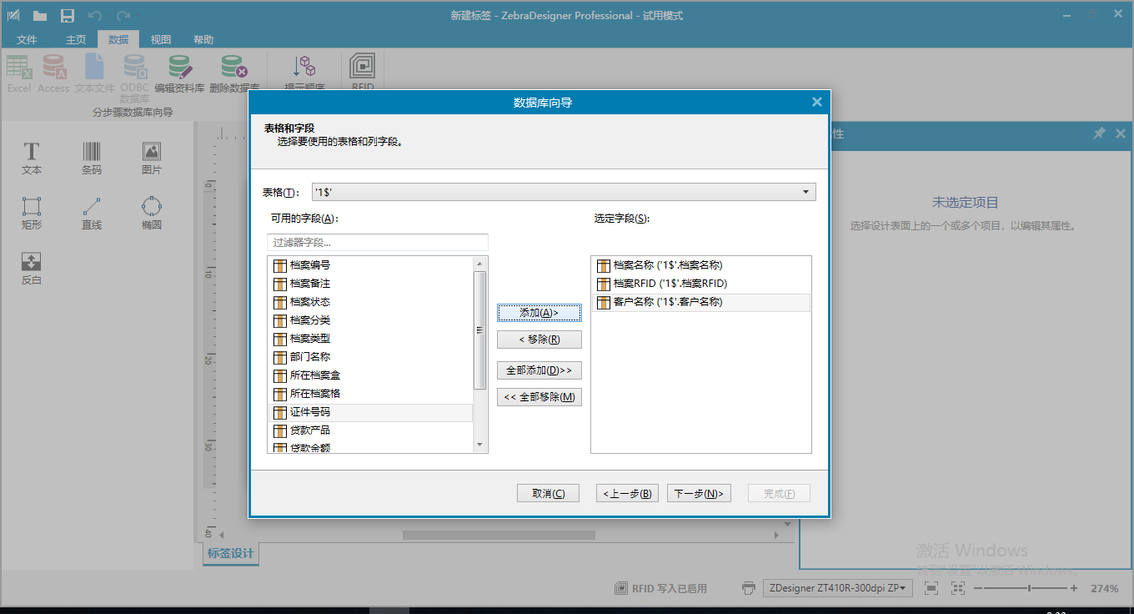

1. 需要打印RFID标签时，点击导航栏：RFID标记按钮，进入页面：

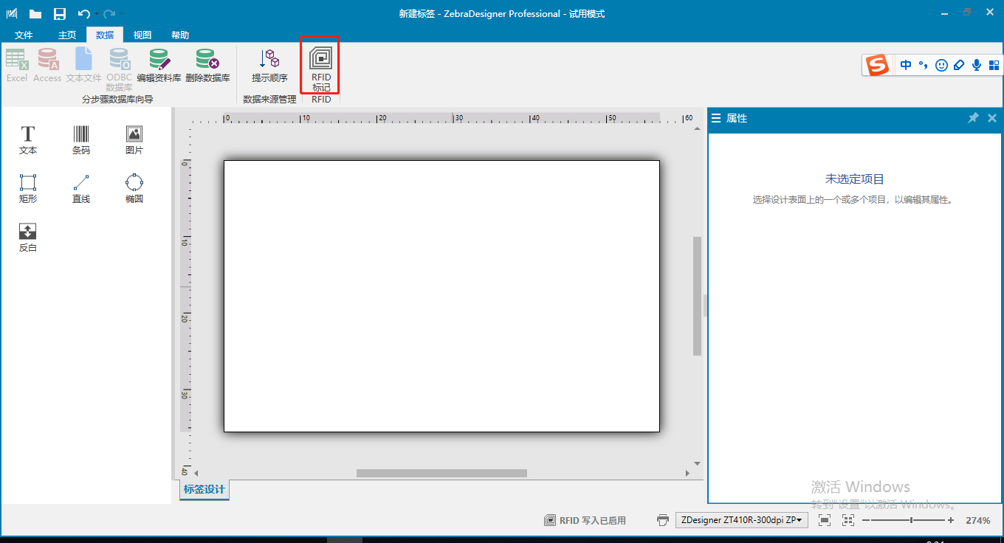

我们使用标签需要选择标记为：EPC (class 1) Gen2 96 bit,进行打印。

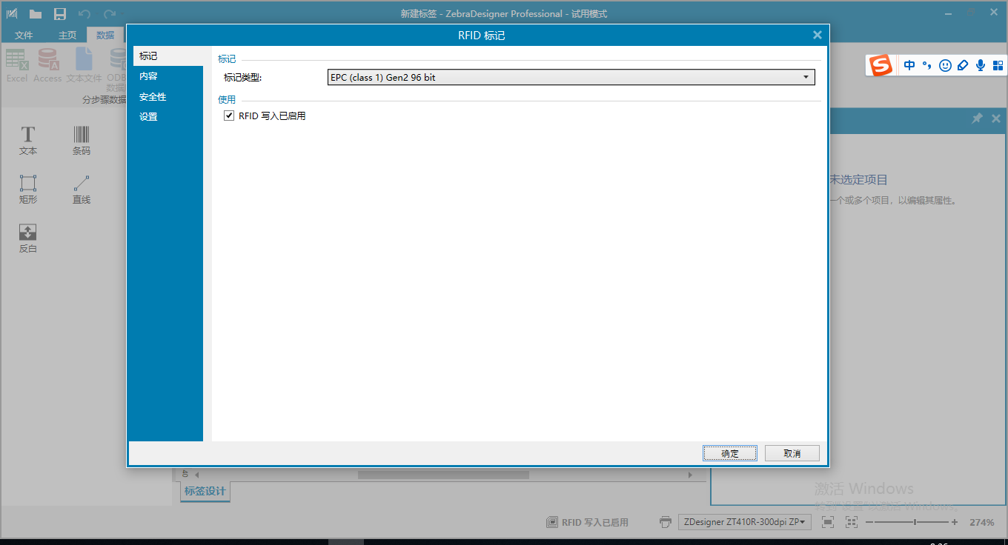

内容设置如下图：

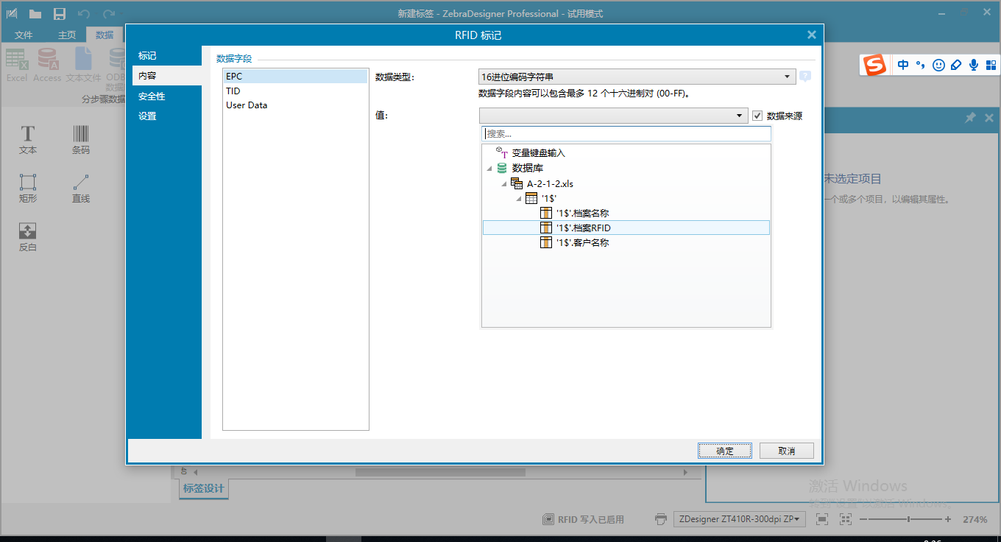

## 标签设计说明：

源：使用数据来源，

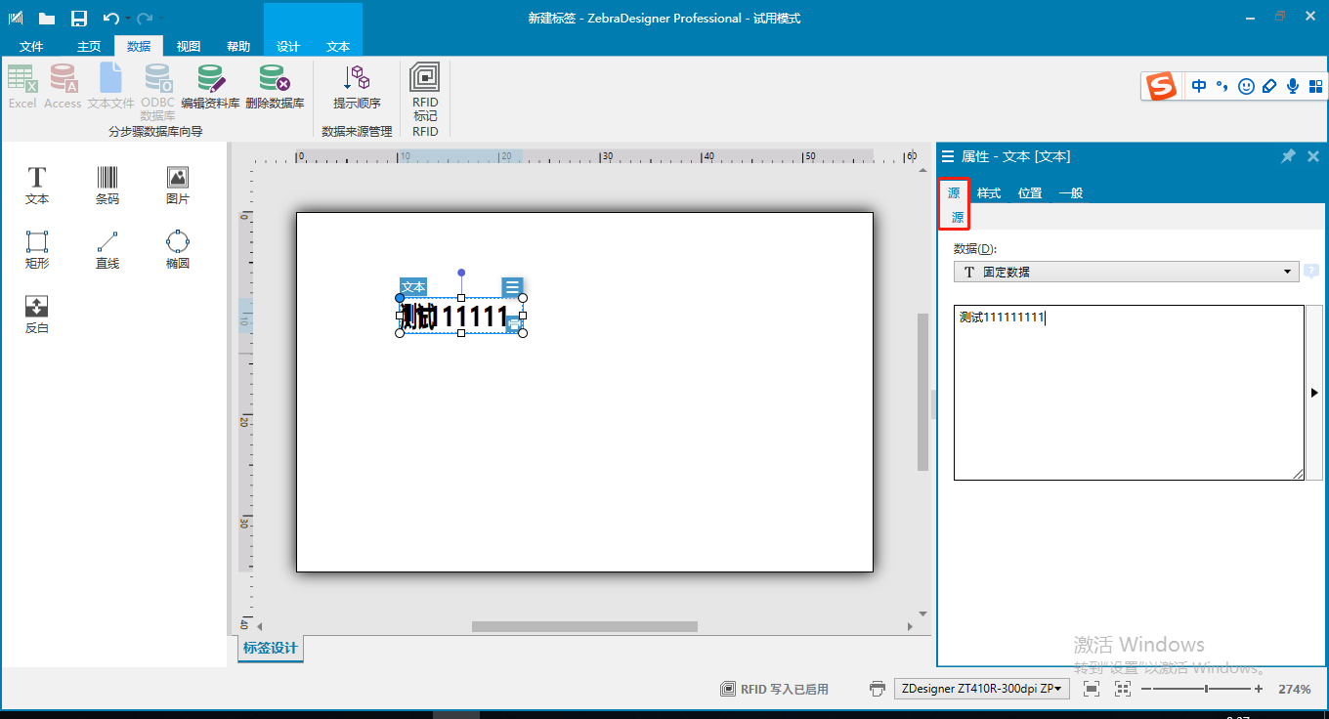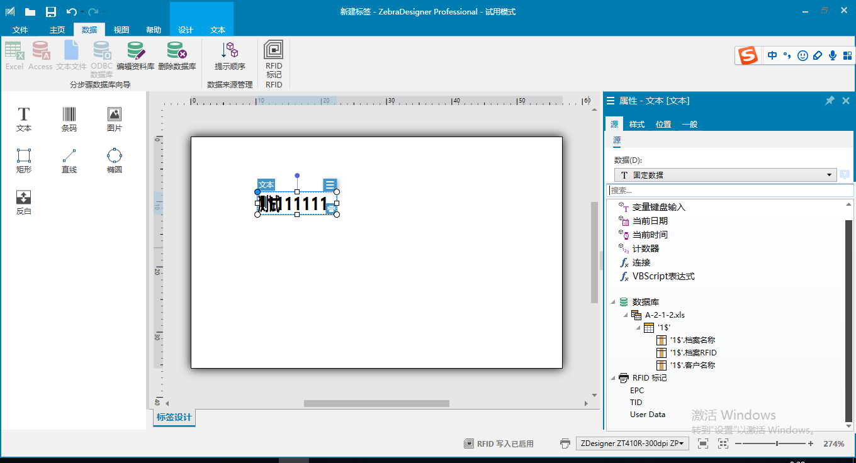

可以添加文字说明及RFID信息，其中文字样式需要设置windows自带字体（不可使用打印机字体），当使用RFID标签时需要样式使用打印机自带字体。

## 打印说明：

点击导航栏：打印按钮。

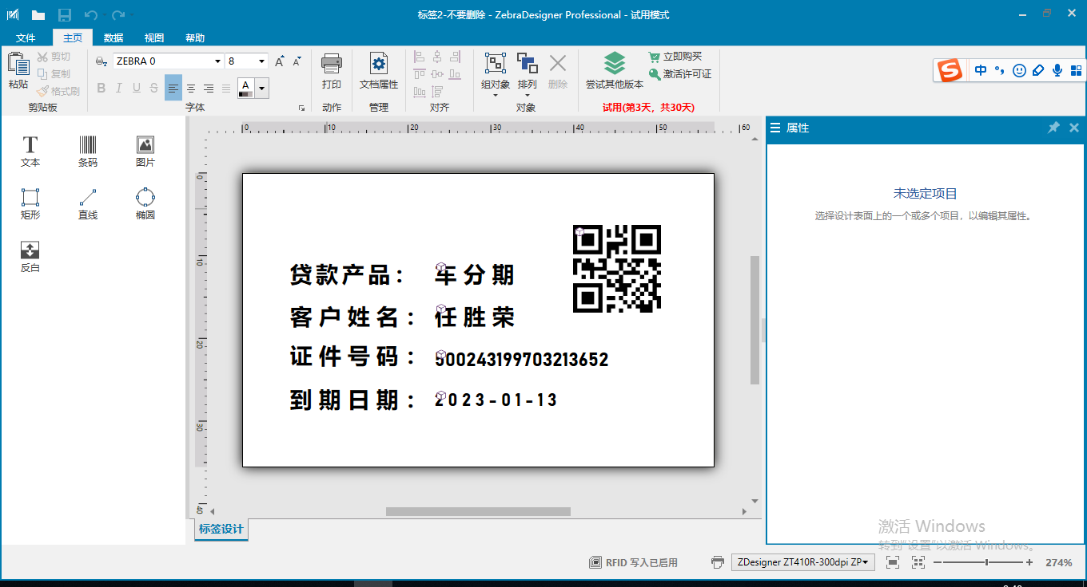

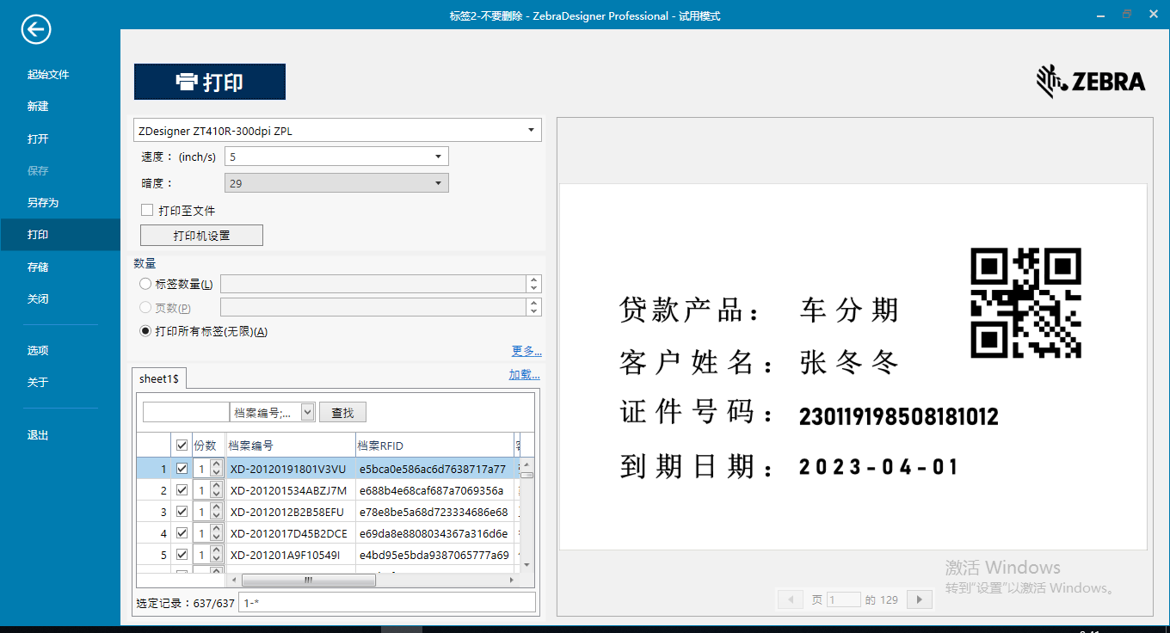连接打印机点击打印即可。

## 打印机队列数据残留操作：

1. 打开：服务-找到Print Spooler，停止该服务。

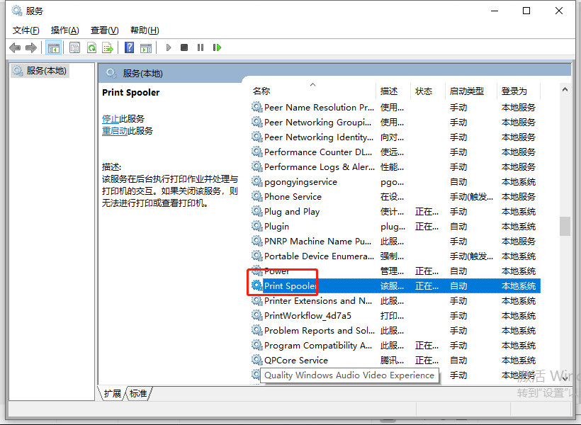

1. win+r,输入spool，进入文件夹PRINTERS，删除临时文件后再次启动刚才停止服务即可

